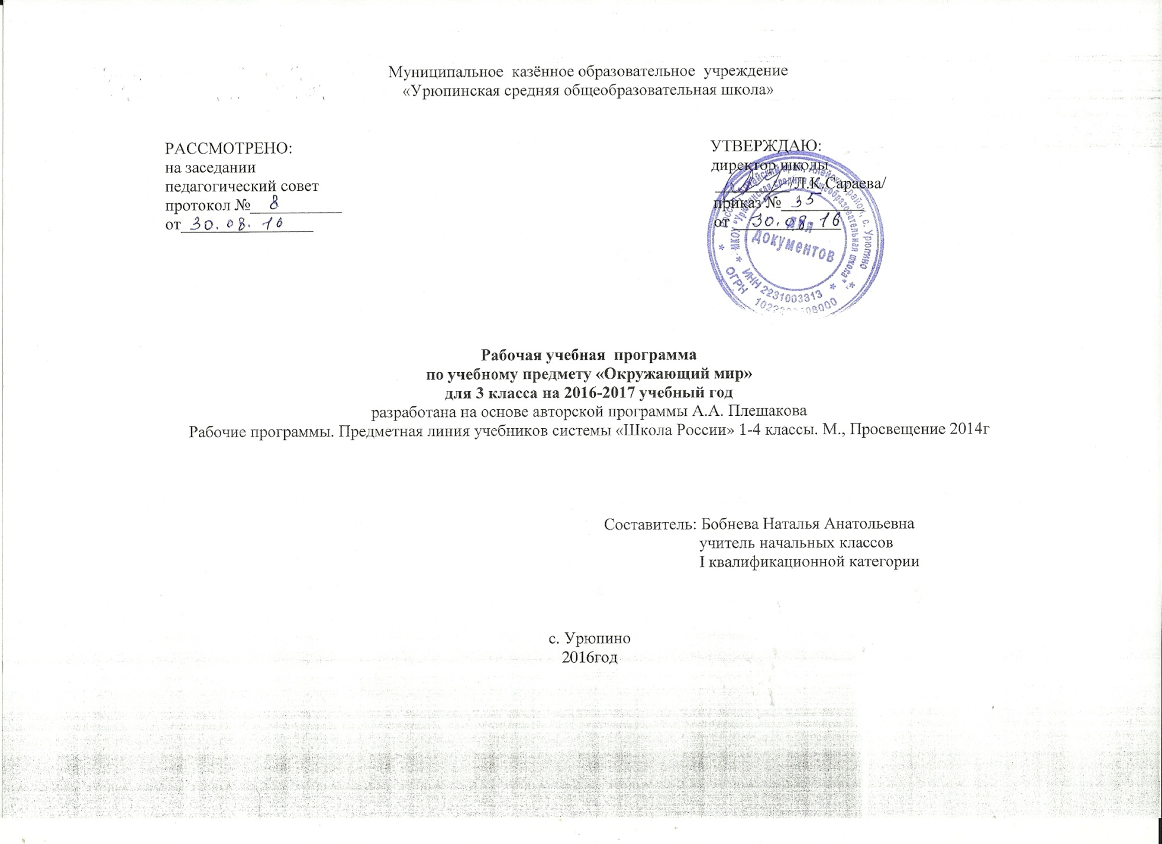

Пояснительная записка
Рабочая программа по предмету «Окружающий мир» год разработана на основе Федерального государственного образовательного стандарта начального общего образования, Концепции духовно-нравственного развития и воспитания личности гражданина России и авторской программы А.А. Плешакова.
Она разработана в целях конкретизации содержания образовательного стандарта с учётом межпредметных и внутрипредметных связей, логики учебного процесса и возрастных особенностей младших школьников
Изучение курса «Окружающий мир» в начальной школе направлено на достижение следующих целей:
— формирование целостной картины мира и осознание места в нём человека на основе единства рационально-научного познания и эмоционально-ценностного осмысления ребёнком личного опыта общения с людьми и природой;
— духовно-нравственное развитие и воспитание личности гражданина России в условиях культурного и конфессионального многообразия российского общества.
Основными задачами реализации содержания курса являются:
1) формирование уважительного отношения к семье, населённому пункту, региону, в котором проживают дети, к России, её природе и культуре, истории и современной жизни;
2) осознание ребёнком ценности, целостности и многообразия окружающего мира, своего места в нём;
3) формирование модели безопасного поведения в условиях повседневной жизни и в различных опасных и чрезвычайных ситуациях;
4) формирование психологической культуры и компетенции для обеспечения эффективного и безопасного взаимодействия в социуме.

Общая характеристика курса

Отбор содержания курса «Окружающий мир» осуществлён на основе следующих ведущих идей:
1) идея многообразия мира;
2) идея целостности мира;
3) идея уважения к миру.
Многообразие как форма существования мира ярко проявляет себя и в природной, и в социальной сфере. На основе интеграции естественно-научных, географических, исторических сведений в курсе выстраивается яркая картина действительности, отражающая многообразие природы и культуры, видов человеческой деятельности, стран и народов. Особое внимание уделяется знакомству младших школьников с природным многообразием, которое рассматривается и как самостоятельная ценность, и как условие, без которого невозможно существование человека, удовлетворение его материальных и духовных потребностей.
Фундаментальная идея целостности мира также последовательно реализуется в курсе; её реализация осуществляется через раскрытие разнообразных связей: между неживой природой и живой, внутри живой природы, между природой и человеком. В частности, рассматривается значение каждого природного компонента в жизни людей, анализируется положительное и отрицательное воздействие человека на эти компоненты. Важнейшее значение для осознания детьми единства природы и общества, целостности самого общества, теснейшей взаимозависимости людей имеет включение в программу сведений из области экономики, истории, современной социальной жизни, которые присутствуют в программе каждого класса.
Уважение к миру — это своего рода формула нового отношения к окружающему, основанного на признании самоценности сущего, на включении в нравственную сферу отношения не только к другим людям, но и к природе, к рукотворному миру, к культурному достоянию народов России и всего человечества.
В основе методики преподавания курса «Окружающий мир» лежит проблемно-поисковый подход, обеспечивающий «открытие» детьми нового знания и активное освоение различных способов познания окружающего. При этом используются разнообразные методы и формы обучения с применением системы средств, составляющих единую информационно-образовательную среду. Учащиеся ведут наблюдения явлений природы и общественной жизни, выполняют практические работы и опыты, в том числе исследовательского характера, различные творческие задания. Проводятся дидактические и ролевые игры, учебные диалоги, моделирование объектов и явлений окружающего мира. Для успешного решения задач курса важны экскурсии и учебные прогулки, встречи с людьми различных профессий, организация посильной практической деятельности по охране среды и другие формы работы, обеспечивающие непосредственное взаимодействие ребёнка с окружающим миром. Занятия могут проводиться не только в классе, но и на улице, в лесу, парке, музее и т. д. Очень большое значение для достижения планируемых результатов имеет организация проектной деятельности учащихся, которая предусмотрена в каждом разделе программы.
В соответствии с названными ведущими идеями особое значение при реализации программы имеют новые для практики начальной школы виды деятельности учащихся, к которым относятся: 1) распознавание природных объектов с помощью специально разработанного для начальной школы атласа-определителя; 2) моделирование экологических связей с помощью графических и динамических схем (моделей); 3) эколого-этическая деятельность, включающая анализ собственного отношения к миру природы и поведения в нём, оценку поступков других людей, выработку соответствующих норм и правил, которая осуществляется с помощью специально разработанной книги для чтения по экологической этике.
Учебный курс «Окружающий мир» занимает особое место среди учебных предметов начальной школы. Образно говоря, это то, что «всегда с тобой», поскольку познание детьми окружающего мира не ограничивается рамками урока. Оно продолжается постоянно в школе и за её стенами. Сам учебный курс является своего рода системообразующим стержнем этого процесса. Вот почему важно, чтобы работа с детьми, начатая на уроках, продолжалась в той или иной форме и после их окончания, во внеурочной деятельности. Учителю следует также стремиться к тому, чтобы родители учащихся в повседневном общении со своими детьми, поддерживали их познавательные инициативы, пробуждаемые на уроках. Это могут быть и конкретные задания для домашних опытов и наблюдений, чтения и получения информации от взрослых.

Место курса в учебном плане
На изучение курса «Окружающий мир» во 3классе отводится 68ч (2 часа в неделю). Согласно внутреннего календарного графика работы школы (35 учебных недель) отводим 70 ч (2 часа резерв).

Результаты изучения курса
Освоение курса «Окружающий мир» вносит существенный вклад в достижение личностных результатов начального образования, а именно:
1) формирование основ российской гражданской идентичности, чувства гордости за свою Родину, российский народ и историю России, осознание своей этнической и национальной принадлежности; формирование ценностей многонационального российского общества; становление гуманистических и демократических ценностных ориентации;
2) формирование целостного, социально ориентированного взгляда на мир в его органичном единстве и разнообразии природы, народов, культур и религий;
3) формирование уважительного отношения к иному мнению, истории и культуре других народов;
4) овладение начальными навыками адаптации в динамично изменяющемся и развивающемся мире;
5) принятие и освоение социальной роли обучающегося, развитие мотивов учебной деятельности и формирование личностного смысла учения;
6) развитие самостоятельности и личной ответственности за свои поступки, в том числе в информационной деятельности, на основе представлений о нравственных нормах, социальной справедливости и свободе;
7) формирование эстетических потребностей, ценностей и чувств;
8) развитие этических чувств, доброжелательности и эмоционально-нравственной отзывчивости, понимания и сопереживания чувствам других людей;
9) развитие навыков сотрудничества со взрослыми и сверстниками в разных социальных ситуациях, умения не создавать конфликтов и находить выходы из спорных ситуаций;
10) формирование установки на безопасный, здоровый образ жизни, наличие мотивации к творческому труду, работе на результат, бережному отношению к материальным и духовным ценностям.
Изучение курса «Окружающий мир» играет значительную роль в достижении метапредметных результатов начального образования, таких как:
1) овладение способностью принимать и сохранять цели и задачи учебной деятельности, поиска средств её осуществления;
2) освоение способов решения проблем творческого и поискового характера;
3) формирование умения планировать, контролировать и оценивать учебные действия в соответствии с поставленной задачей и условиями её реализации; определять наиболее эффективные способы достижения результата;
4) формирование умения понимать причины успеха/неуспеха учебной деятельности и способности конструктивно действовать даже в ситуациях неуспеха;
5) освоение начальных форм познавательной и личностной рефлексии;
6) использование знаково-символических средств представления информации для создания моделей изучаемых объектов и процессов, схем решения учебных и практических задач;
7) активное использование речевых средств и средств информационных и коммуникационных технологий (ИКТ) для решения коммуникативных и познавательных задач;
8) использование различных способов поиска (в справочных источниках и открытом учебном информационном пространстве сети Интернет), сбора, обработки, анализа, организации, передачи и интерпретации информации в соответствии с коммуникативными и познавательными задачами и технологиями учебного предмета «Окружающий мир»;
9) овладение логическими действиями сравнения, анализа, синтеза, обобщения, классификации по родовидовым признакам, установления аналогий и причинно-следственных связей, построения рассуждений, отнесения к известным понятиям;
10) готовность слушать собеседника и вести диалог; готовность признавать возможность существования различных точек зрения и права каждого иметь свою; излагать своё мнение и аргументировать свою точку зрения и оценку событий;
11) определение общей цели и путей её достижения; умение договариваться о распределении функций и ролей в совместной деятельности; осуществлять взаимный контроль в совместной деятельности, адекватно оценивать собственное поведение и поведение окружающих;
12) овладение начальными сведениями о сущности и особенностях объектов, процессов и явлений действительности (природных, социальных, культурных, технических и др.) в соответствии с содержанием учебного предмета «Окружающий мир»;
13) овладение базовыми предметными и межпредметными понятиями, отражающими существенные связи и отношения между объектами и процессами;
14) умение работать в материальной и информационной среде начального общего образования (в том числе с учебными моделями) в соответствии с содержанием учебного предмета «Окружающий мир».
При изучении курса «Окружающий мир» достигаются следующие предметные результаты:
1) понимание особой роли России в мировой истории, воспитание чувства гордости за национальные свершения, открытия, победы;
2) сформированность уважительного отношения к России, родному краю, своей семье, истории, культуре, природе нашей страны, её современной жизни;
3) осознание целостности окружающего мира, освоение основ экологической грамотности, элементарных правил нравственного поведения в мире природы и людей, норм здоровьесберегающего поведения в природной и социальной среде;
4) освоение доступных способов изучения природы и общества (наблюдение, запись, измерение, опыт, сравнение, классификация и др. с получением информации из семейных архивов, от окружающих людей, в открытом информационном пространстве);
5) развитие навыков устанавливать и выявлять причинно-следственные связи в окружающем мире.

Содержание учебного предмета

- КАК УСТРОЕН МИР
В этом разделе развиваются представления детей о природе, человеке, обществе как составных частях окружающего мира, об их взаимодействии, а также об экологии, как науке и ее роли в сохранении нашего природного дома.

2.ЭТА УДИВИТЕЛЬНАЯ ПРИРОДА
Последовательно рассматриваются различные природные компоненты (воздух, вода, растения, животные и т.д.).Применительно к каждому компоненту изучаются его особенности, значение в природе и жизни людей , охрана данного природного компонента. Особое внимание уделяется раскрытию разнообразных экологических связей, отражающих целостность природы.

3.МЫ И НАШЕ ЗДОРОВЬЕ
Формирование представлений о человеке как части живой природы, о строении и жизнедеятельности нашего организма как единого целого. Подробно рассматривается понятие «здоровый образ жизни».

4. НАША БЕЗОПАСНОСТЬ
Представлены основы безопасного поведения , как в повседневной жизни, так и в экстремальных ситуациях. Необходимое внимание уделяется вопросам экологической безопасности.

5. ЧЕМУ УЧИТ ЭКОНОМИКА
Учебный материал данного раздела отобран с учетом большой воспитательной , развивающей и практической значимости экономических знаний. Он тесно увязан с естественно-научным и экологическим материалом курса и рассматривается как одно из ключевых направлений интеграции о природе, обществе и человеке.

6. ПУТЕШЕСТВИЕ ПО ГОРОДАМ И СТРАНАМ
Подобную интегративную функцию выполняет этот раздел. Учебный материал раздела представлен в форме путешествия по городам России, по странам ближнего зарубежья, европейским странам, а также по знаменитым местам мира. Такой подход позволяет преподносить в единстве знания из областей географии, истории, экономики, экологии, раскрывая при этом в яркой, образной форме ведущие идеи курса.

Содержание рабочей программы по предмету «окружающий мир» полностью соответствует авторской программе А.А. Плешакова.

Тематическое планирование

№п\п | Название раздела, тема урока | Кол.  час | Из них |  | Дата | Факт.
 |  |  | Изучение нового и закрепление | Практ.занят.
 | Как устроен мир | 6
1 | Природа |  | 1
2 | Человек |  | 1
3 | Проект «Богатства, отданные людям» |  | 1
4 | Общество |  | 1
5 | Что такое экология |  | 1
6 | Природа в опасности! |  | 1
 | Эта удивительная природа | 18
7 | Тела, вещества, частицы |  | 1
8 | Разнообразие веществ |  | 1
9 | Воздух и его охрана |  | 1
10 | Вода |  | 1
11 | Превращение и круговорот воды |  | 1
12 | Берегите воду! |  | 1
13 | Что такое почва |  | 1
14 | Разнообразие растений |  | 1
15 | Солнце, растения и мы с вами |  | 1
16 | Размножение и развитие растений |  | 1
17 | Охрана растений |  | 1
18 | Разнообразие животных |  | 1
19 | Кто что ест? Проект «Разнообразие природы родного края» |  | 1
20 | Проект «Разнообразие природы родного края» |  | 1
21 | Размножение и развитие животных |  | 1
22 | Охрана животных |  | 1
23 | В царстве грибов |  | 1
24 | Великий круговорот жизни |  | 1
 | Мы и наше здоровье | 10
25 | Организм человек |  | 1
26 | Органы чувств |  | 1
27 | Надежная защита организма |  | 1
28 | Опора тела и движение |  | 1
29 | Наше питание. Проект «школа кулинаров» |  | 1
30 | Дыхание и кровообращение |  | 1
31 | Умей предупреждать болезни |  | 1
32 | Здоровый образ жизни |  | 1
33 | Проверим себя и оценим свои достижения за первое полугодие |  | 1
34 | Презентация проектов «богатства, отданные людям», «Разнообразие природы родного края», «Школа кулинаров» |  | 1
 | Наша безопасность | 7
35 | Огонь, вода, газ |  | 1
36 | Чтобы путь был счастливым |  | 1
37 | Дорожные знаки |  | 1
38 | Проект «Кто нас защищает» |  | 1
39 | Опасные места |  | 1
40 | Природа и наша безопасность |  | 1
41 | Экологическая безопасность |  | 1
 | Чему учить экономика | 12
42 | Для чего нужна экономика |  | 1
43 | Природные богатства и труд людей – основа экономики |  | 1
44 | Полезные ископаемые |  | 1
45 | Растениеводство |  | 1
46 | Животноводство |  | 1
47 | Какая бывает промышленность |  | 1
48 | Проект «Экономика родного края» |  | 1
49 | Что такое деньги |  | 1
50 | Государственный бюджет |  | 1
51 | Семейный бюджет |  | 1
52 | Экономика и экология . |  | 1
53 | Экономика и экология |  | 1
 | Путешествия по городам и странам | 15
54 | Золотое кольцо России. |  | 1
55 | Золотое кольцо России |  | 1
56 | Золотое кольцо России.. |  | 1
57 | Проект «Музей путешествий» |  | 1
58 | Наши ближайшие соседи |  | 1
59 | На севере Европы |  | 1
60 | Что такое Бенилюкс |  | 1
61 | В центре Европы |  | 1
62 | По Франции |  | 1
63 | По Великобритании |  | 1
64 | На юге Европы |  | 1
65 | По знаменитым местам мира |  | 1
66 | Проверим себя и оценим свои достижения за второе полугодие |  | 1
67 | Презентация проектов «Кто нас защищает», «Экономика родного края» |  | 1
68 | Презентация проекта «Музей путешествий» |  | 1
69-70 | Резерв

Учебно-методическое обеспечение

1.Программы А.А. ПлешаковаРабочие программы. Предметная линия учебников системы «Школа России
1-4 классы. М., Просвещение 2014г
2. Учебник в 2 ч, А.А.Плешаков . Мир вокруг нас: учебник для 3 класса. М.: Просвещение, 2013.3.2.А.А.Плешаков. Рабочая тетрадь к учебнику, М.: Просвещение, 2013.
3.Окружающий мир. Методические рекомендации3 класс : пособие для учителей общеобразоват. учреждений / А. А. Плешаков, Н. М. Белянкова, А. Е., М. Просвещение 2012
4.Поурочные разработки. Технологические карты. - М. Просвещение 2012

Приложение 1

Лист внесения изменений и дополнений в рабочую программу

по предмету окружающий мир 3 класс

учитель Бобнева Н.А.

Дата внесения изменений | Характеристика изменений | Реквизиты документа, которым закреплено изменение | Причина изменений

